Открытый показ для родителей
«Работа с детьми в лаборатории чудес»
Цель показа: формировать представления детей о воздухе и его свойствах.
Интеграция образовательных областей.
Задачи:
Социально-коммуникативное развитие
Воспитывать культуру взаимоотношений. Формировать умение слушать собеседников не перебивать без надобности. Развивать умение действовать сообща. Развивать у детей навыки сотрудничества через вовлечение в различные виды деятельности с детьми и взрослыми
Познавательное развитие
Способствовать обогащению и закреплению знаний детей о свойствах воздуха. Расширить представления детей о значимости воздуха в жизни человека, животных, растений. Развивать у детей способности устанавливать причинно-следственные связи на основе элементарного эксперимента и делать выводы
Речевое развитие
Побуждать детей рассуждать, вступать в диалог с взрослыми и сверстниками, аргументировано высказываться. Развивать речевое внимание, речевое дыхание. Воспитывать культуру общения
Воспитывать интерес к заучиванию коротких стихотворных строк.
Физическое развитие
Закрепить элементарные представления об источниках загрязнения воздуха, о значении чистого воздуха для нашего здоровья, о некоторых правилах экологической безопасности.
Развивать экологическое сознание детей

Ход мероприятия
– Ребята, послушайте загадку:
Он нам нужен, чтобы дышать,
Чтобы шарик надувать.
С нами рядом каждый час,
Но невидим он для нас!
– Что это?
– Правильно, это воздух. И сегодня мы с вами поговорим о воздухе как настоящие ученые-исследователи. Для этого я приглашаю вас в лабораторию.
Воспитатель показывает картинку с изображением планеты Земля.– Наша планета Земля окружена со всех сторон толстым слоем воздуха. Эта удивительная оболочка называется – атмосфера. Если бы ее не было, все живое погибло бы в палящих лучах Солнца днем, а ночью погибло бы от космического холода. Без воздуха наша планета Земля была бы мертвой пустыней.
Куда бы мы ни пошли, куда бы мы ни поехали по морю или по суше везде есть воздух.
– А кто из вас, ребята, видел воздух? Я тоже его не вижу в нашей лаборатории, но я знаю, что он здесь есть. И сейчас вместе с вами в этом убедимся.
Опыт 1. Как обнаружить воздух.
– Воздух легко обнаружить, если создать его движение. Помашите веером перед своим лицом. Что вы почувствовали?
(Воздух не видим, но его можно почувствовать кожей как легкий ветерок).
Опыт 2 (с пакетиками)
– А еще, воздух можно «поймать» в пакетик. Что у нас в пакетиках? (воздух)
– А какой он? Видим мы его? Почему мы его не видим? (Воздух бесцветный, прозрачный)
– Каким стал мешочек, заполненный воздухом? (упругим)
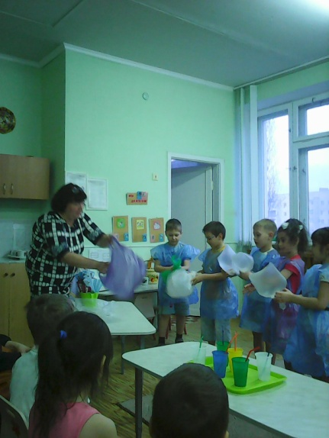
– Воздухом можно надувать (заполнять) различные мягкие предметы. Заполняя предметы, воздух становится упругим, а бесформенные предметы приобретают форму. (Надуть мягкий бесформенный шарик, дать детям его потрогать). Внутри каких предметов есть воздух? (Мяч, автомобильные шины)
Опыт 3.
– А как еще можно увидеть воздух? Возьмите каждый по соломке и подуйте через нее в стакан с водой. Что выходит из воды с пузырьками?
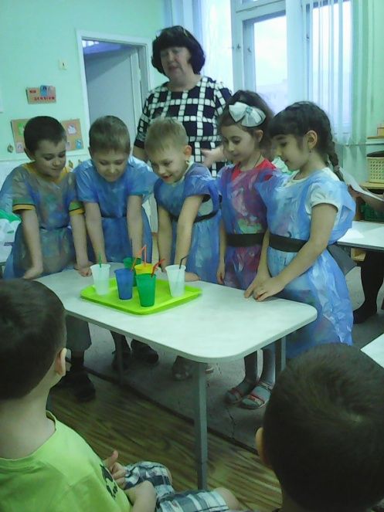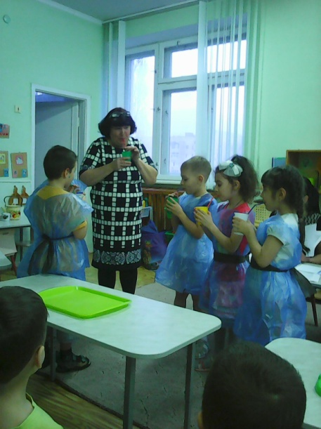
Наблюдение Воздух есть во всех предметах.
На столе у воспитателя стоит банка с водой и лежат небольшие предметы (камень, пуговица, губка и пр.)
– Есть ли воздух в этих предметах? (ответы детей)
– Я буду опускать эти предметы в воду, а вы внимательно наблюдайте, что произойдет? (предметы тонут (падают на дно), при этом из них выходят пузырьки, которые поднимаются вверх)
– Пузырьки – это воздух, он был в предмете и вышел из него, когда предмет попал в воду. Пузырьки воздуха поднимались вверх; воздух легче воды.
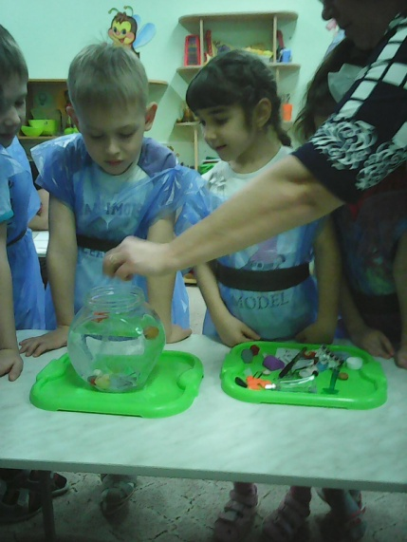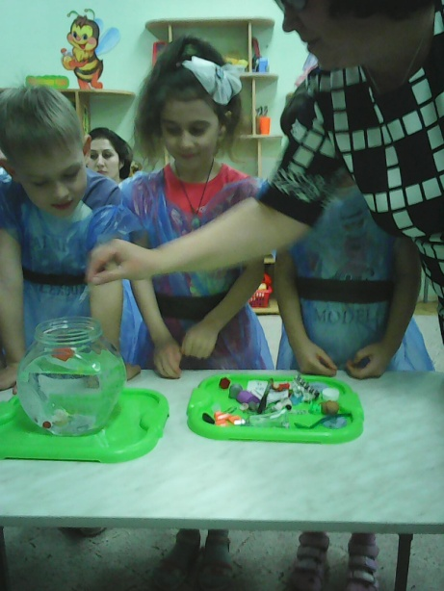
Он прозрачный невидимка,
Легкий и бесцветный газ.
Невесомою косынкой
Он окутывает нас.
Игра «Узнай по запаху»
Сам воздух не имеет запаха, но может запахи переносить. По запаху, перенесенному из кухни, мы догадываемся, какое блюдо там приготовили.
Закройте глаза, зажмите нос. Я пронесу мимо вас предмет, а вы попробуйте узнать его по запаху. Удалось?
(нет, нос бал закрыт)
Откройте нос. А теперь? Запах распространяется по воздуху, поэтому мы его чувствуем, когда вдыхаем воздух.
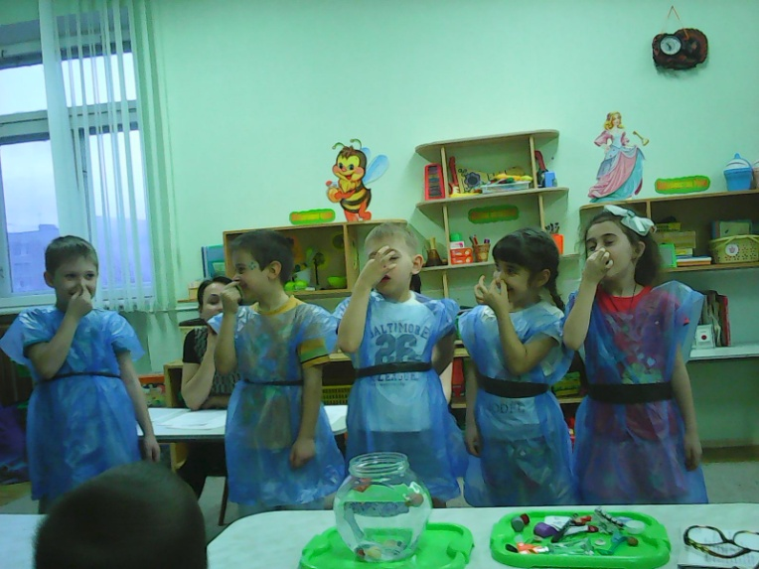
Человек может прожить
Без пищи – 30 дней;
Без воды – 14 дней;
Без воздуха – несколько минут.
Итак давайте сделаем выводы:
- Воздух – часть природы. Он везде вокруг нас, мы им дышим.
- Воздух невидим, прозрачен.
- Воздух может двигаться.
- Воздух не имеет запаха, но он может переносить запахи когда движется.
На сегодня наша работа в лаборатории закончена и я хочу вам сделать маленький подарок - воздушные шарики.
Литература
- Веракса Н. Е., Веракса А. Н. Проектная деятельность дошкольников.- М.: Мозаика-Синтез, 2008-2010
- Громова О.Н., Прокопенко Т.А. «Игры-забавы по развитию мелкой моторики у детей». – М.: «ГНОМ и Д», 2012.- 78 с;
- Иванова И.А. «Естественно – научные наблюдения и эксперименты в детском саду». - М.:»Творческий центр»; -2012. –221с;
- Тугушева Г.П., Чистякова А.Е. «Экспериментальная деятельность детей среднего и старшего дошкольного возраста» Санкт-Петербург «Детство- Пресс»., 2007.- 126 с;

